**Formulario de Postulación Apoyo Económico de Emergencia - 2025**

**1.- a. Antecedentes del Apoderado (SOSTENEDOR) Postulante**

| **Apellido 1** | **Apellido 2** | **Nombres** | **Dirección** | **Comuna** | **Teléfono** |
| --- | --- | --- | --- | --- | --- |
|  |  |  |  |  |  |



**E-mail de contacto Apoderado/Sostenedor:**

**1.- b. Alumnos en Colegio San Agustín**

| **NOMBRE** | **R.U.T** | **Fecha Nacimiento** | **Curso(s)** | **Fecha Ingreso CSA** |
| --- | --- | --- | --- | --- |
|  |  |  |  |  |
|  |  |  |  |  |
|  |  |  |  |  |
|  |  |  |  |  |

**2. Antecedentes Grupo Familiar (Todos los que viven en el hogar)**

| **Nº** | **Nombre Completo** | | **Parentesco** | **Edad** | **Estado Civil** | **Nivel Académico** | **Profesión** | **Actividad** | **Previsión Salud** |
| --- | --- | --- | --- | --- | --- | --- | --- | --- | --- |
| **1** |  |  |  |  |  |  |  |  |  |
| **2** |  |  |  |  |  |  |  |  |  |
| **3** |  |  |  |  |  |  |  |  |  |
| **4** |  |  |  |  |  |  |  |  |  |
| **5** |  |  |  |  |  |  |  |  |  |
| **6** |  |  |  |  |  |  |  |  |  |
| **7** |  |  |  |  |  |  |  |  |  |
| **8** |  |  |  |  |  |  |  |  |  |

Total de Integrantes del   Relación de los Padres:   El(los) Alumno(os) vive(n) con:  

Grupo Familiar, incluido   1.- Fallecidos ambos   1.- Ambos Padres

el postulante 2.- Madre viuda 2.- Con el Padre

3.- Padre viudo 3.- Con la Madre

4.- Casados 4.- Otros (sin los Padres)

5.- Divorciados

6.- Separados de hecho

7.- Convivientes

8.- No son casados ni son convivientes

**3. Si alguno de los padres no es miembro del Grupo Familiar, completar lo siguiente:**

 Padre

| Nombre Completo | Estado Civil | Nivel Académico | Actividad | Domicilio | Fono | Lugar de trabajo |
| --- | --- | --- | --- | --- | --- | --- |
|  |  |  |  |  |  |  |

Madre

| Nombre Completo | Estado Civil | Nivel Académico | Actividad | Domicilio | Fono | Lugar de trabajo |
| --- | --- | --- | --- | --- | --- | --- |
|  |  |  |  |  |  |  |

**4. Ingresos Familiares: (Consignar Montos en cada caso, si corresponde)**

| Nombre | Remuneraciones | Honorarios | Arriendo | Arriendo | Intereses | Dividendo | Retiros | Pensión |
| --- | --- | --- | --- | --- | --- | --- | --- | --- |
|  | y Pensiones |  | Bienes Raíces | Vehículo | x Depósitos | en Acciones |  | Alimenticia |
|  |  |  |  |  |  |  |  |  |
|  |  |  |  |  |  |  |  |  |

| Nombre | Aporte de Parientes | Finiquitos | Donaciones | Becas | Otras Actividades |
| --- | --- | --- | --- | --- | --- |
|  |  |  |  |  |  |
|  |  |  |  |  |  |

**5. Propiedades:**

1. Vivienda que ocupa el Grupo Familiar (Marque con una X) b. Costo Mensual (Indique cantidad de $)

| **Propietario, vivienda Pagada** | |  |
| --- | --- | --- |
| **Propietario, vivienda en Pago** | |  |
| **Arrendatario** |  |  |
| **Allegado** |  |  |
| **Usufructuario** | |  |
| **Dividendo** | **$** |  |
| **Valor Arriendo** | **$** |  |
| **Otros** | **$** |  |

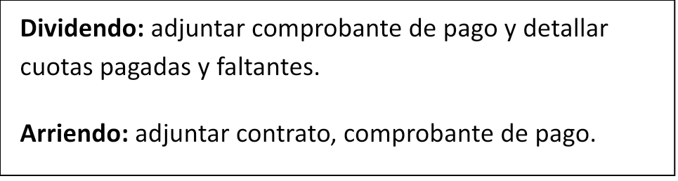

**c. Tenencia Bienes Raíces (Si es propietario o adquiriente de más de un Bien Raíz o vivienda, indique en primer lugar aquella que habita)**

| **Bienes Raíces** | **Nombre del Propietario** | | **Avalúo Fiscal** | **Pagada** | **En Pago** | **Produce Renta $** | |
| --- | --- | --- | --- | --- | --- | --- | --- |
|  |  |  |  |  |  |  |  |
|  |  |  |  |  |  |  |  |
|  |  |  |  |  |  |  |  |

**d. Tenencia de vehículos:**

| **Tipo de Vehículo** | **Nombre del Propietario** | | **Año** | **Marca** | **Modelo** | **Avalúo Fiscal** | | **Uso** | |
| --- | --- | --- | --- | --- | --- | --- | --- | --- | --- |
|  |  |  |  |  |  |  |  |  |  |
|  |  |  |  |  |  |  |  |  |  |
|  |  |  |  |  |  |  |  |  |  |

**6. Nivel de Endeudamiento y Gastos Mensual Grupo Familiar**: (Consignar monto mensual por cada ítem y adjuntar respaldos)

| Préstamos de Consumos (*) | Deuda Mensual Casas Comerciales | Deuda Mensual Tarjetas de Crédito Bancario | Gastos Servicios Básicos  Casa o Depto. (Luz, gas, agua) | Gasto Mensual Alimentación | Gastos Transporte (bencina, autopistas) | Gastos Comunes |
| --- | --- | --- | --- | --- | --- | --- |
|  |  |  |  |  |  |  |

| Colegiatura | Estudios Superiores | Salud | Telefonía Móvil | Televisión e internet |  | **Total Gastos** |
| --- | --- | --- | --- | --- | --- | --- |
|  |  |  |  |  |  |  |

**7. Antecedentes de Salud:**

a. Indicar si alguno de los miembros del Grupo Familiar presenta alguna condición y/o patología crónica que requiera tratamiento y/o medicamentos permanentes. Señalar gastos utilizados en cada situación:

|  |
| --- |
|  |
|  |
|  |
|  |

**8. Observaciones**: Consigne cualquier otra información, que a juicio suyo, considera importante y que el Comité Beca Solidaria debiera estar informado para disponer de una visión más completa de su situación.

|  |
| --- |
|  |
|  |
|  |
|  |

Nombre Apoderado Postulante: ________________________________ R.U.T.: _____________________________ __________________________________

Firma



* Los datos se deben ingresar de la manera más completa posible y todos los montos ingresados deben corresponder a valores mensuales.
* Todo monto ingresado debe ser respaldado con el comprobante correspondiente, ya sea gasto o ingreso.
* Se debe adjuntar formulario 22 de SII en el caso de ser independiente y detalle de boletas emitidas. Carpeta tributaria.
* Si tiene contrato debe adjuntar cartola de 12 últimas cotizaciones y 3 últimas liquidaciones de sueldo.
* Comprobante de pago de pensiones si corresponde.
* **TODA LA DOCUMENTACIÓN DEBE SER ENVIADA POR MAIL Y EN PDF (NO FOTOS)**